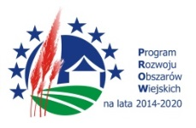
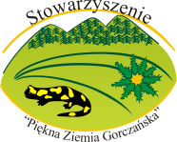
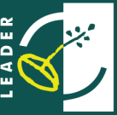
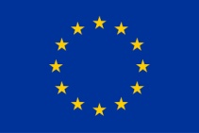
Europejski Fundusz Rolny
na rzecz Rozwoju Obszarów Wiejskich

Lokalna Grupa Działania Stowarzyszenie Piękna Ziemia Gorczańska ogłosiła nabór nr 3/2017 wniosków o przyznanie pomocy na operacje z zakresu Rozwijanie działalności gospodarczej.
Wnioski będzie można składać w terminie od 23 maja do 5 czerwca w biurze LGD.
Działanie skierowane jest do przedsiębiorców działających na obszarze LGD tj. Gmin: Mszana Dolna i Niedźwiedź oraz Miasta Mszana Dolna. Kwota przewidziana na ten nabór wynosi 1.300.000 zł.
Można będzie ubiegać się o dofinansowanie na różnego rodzaju zakupy (maszyn, sprzętów, urządzeń, wyposażenia) czy roboty budowlane w wysokości nie więcej niż 300.000 zł tj. 70% kosztów kwalifikowanych na jednego wnioskodawcę.
Szczegółowe informacje dostępne są na stronie internetowej www.lgd.mszana.pl lub w Biurze LGD.
Zapraszamy na bezpłatne doradztwo w zakresie przygotowywania wniosków i dokumentacji projektowej do biura LGD znajdującego się w Mszanie Dolna ul. Orkana 1 (przy światłach).

